MATEMATİK DERSİ AÇI ETKİNLİĞİ

- Aşağıdaki resimlerde açıları tespit ediniz. Açıların kollarını kırmızıyla , köşesini ise mavi ile işaretleyiniz.

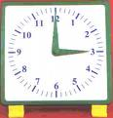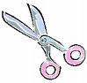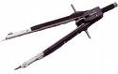

- Aşağıdaki resimlerde gördüğünüz açıları ışın şeklinde altlarına çiziniz.

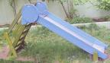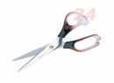
çizim çizim çizim

- Aşağıda ışın olarak verilen açıları sembolle göstererek okunuşunu yazınız.
A
Örnek
A sembolü ile gösterilir. A açısı diye okunur.

ŞİMDİ SIRA SİZDE !

L
………… sembolü ile gösterilir ve …………………. diye okunur.

…………… sembolü ile gösterilir ve ……………… diye okunur.
K

M ………… sembolü ile gösterilir ve …………….. diye okunur.

ÖNEMLİ *** fark ettiyseniz açıların kolları ışın şeklindedir.

☺Aşağıdaki geometrik şekillerin iç bölgelerinde oluşan açıları çizerek gösteriniz.

☺ Aşağıda verilen açıların adını altına yazınız.
A. E

B C K S N Y

………………….. ………………….. ………………….. …………………

☺ Aşağıdaki açıların çeşitlerini altına yazınız.

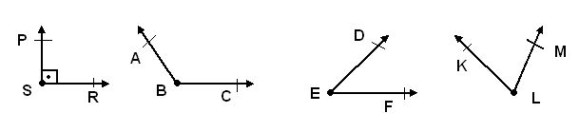
................... …………….. …………… …………………….

☺Aşağıdaki şekilde kaç tane açı vardır.

…………………………………………………..

A

☺Aşağıdaki açıların adlarını sembolle yanına yazınız.

B 1)…………………….. 2)…………………… 3)……………………..
D
H
F
S 4)…………………….. 5)…………………… 6)……………………..

ETKİNLİK YAPALIM

İskeletimizin bölümleri nelerdir? Aşağıya yazınız.
- ……………………………………………………………………………
- …………………………………………………………………………….
- ………………………………………………………………………………
- ……………………………………………………………………………….

İskeletimizin görevleri nelerdir?
- ………………………………………………………………………………
- ………………………………………………………………………………
- ………………………………………………………………………………
- ………………………………………………………………………………

Yandaki iskeletimizin temel bölümleri verilmiştir. İskelet Üzerinde ok çıkartarak uygun
bölümleri eşleştirelim

Bacaklar

Göğüs kafesi

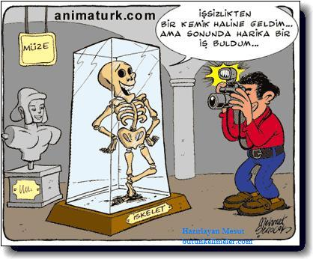
kafatası
Kollar
omurga

